1. Создаём репозиторий и на ветке мастер создаем текстовый файл, в который записываем “Old school”, при помощи команды echo “Old school” > v1.txt. Делаем коммит. Далее создаем новую ветку new_branch при помощи команды git checkout -b new_branch. Удаляем файл v1.txt при помощи команды rm v1.txt. И создаем новый файл с таким же названием и записываем в него “Something new”(echo “Something new” > v1.txt). Делаем коммит и возвращаемся на ветку master (git chekout master). Дозаписываем в файл ещё строчку “SOmething else” с помощью команды echo “SOmething else” >> v1.txt. Делаем коммит. Далее пытаемся слить ветку master с new_branch (git merge new_branch). Возникает Merge conflict, потому что файлы с одинковым названием имееют разное содержание.

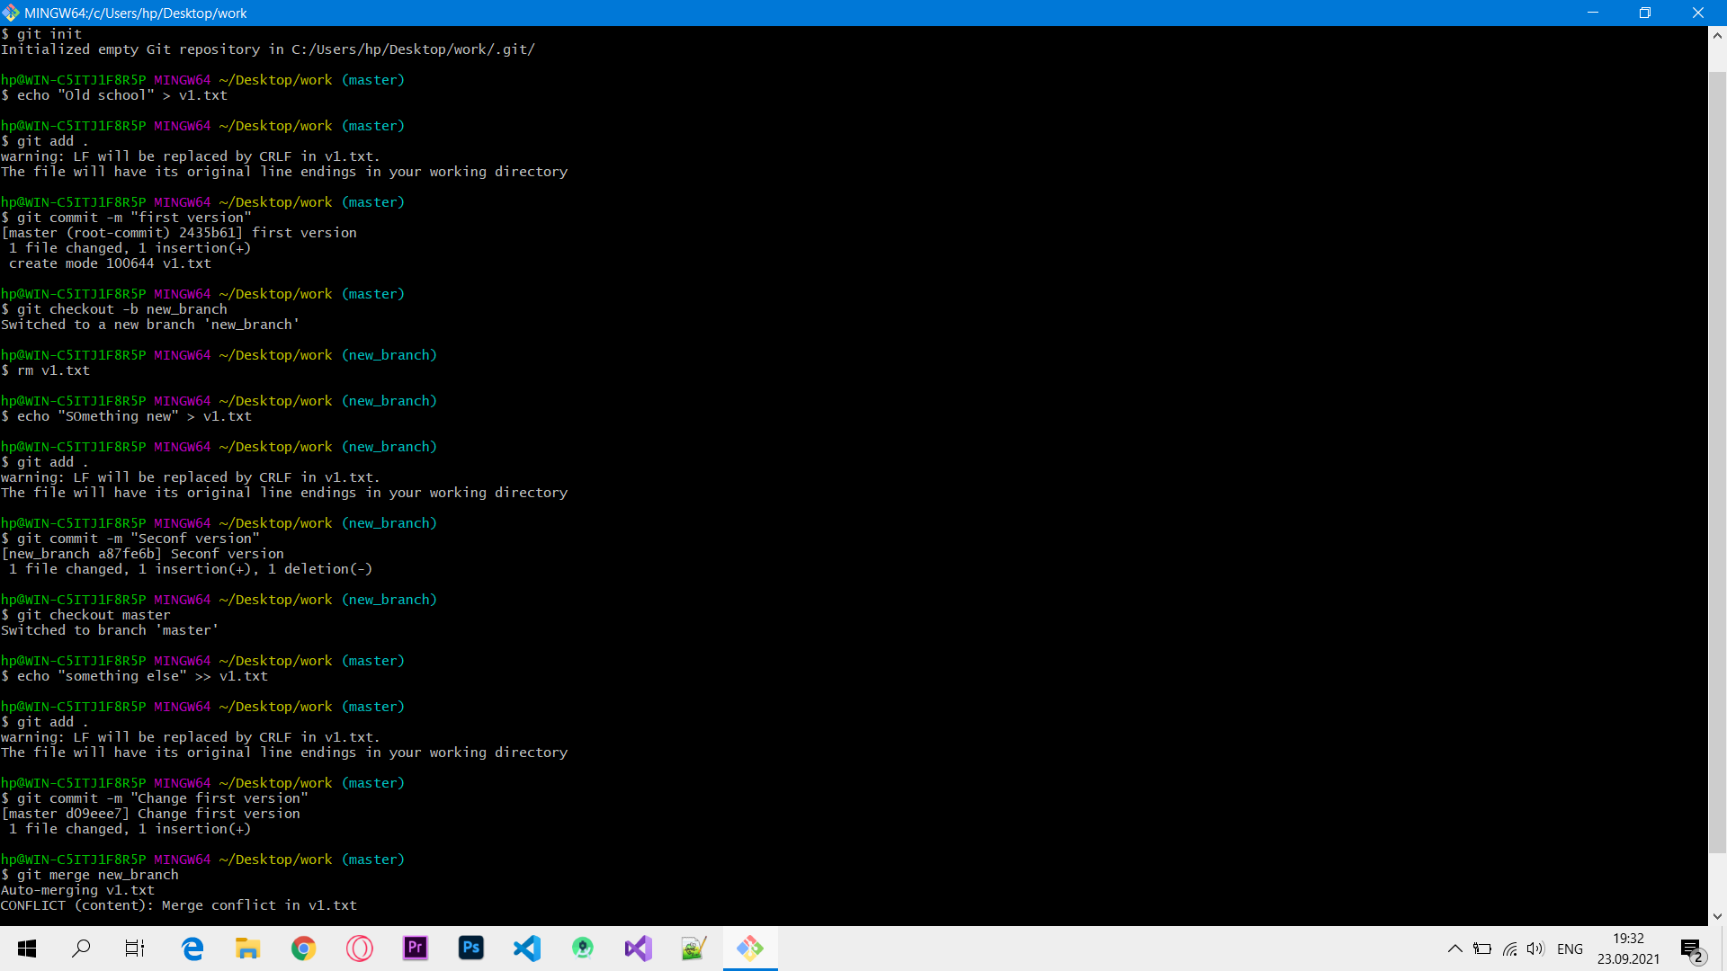

1. Откроем файл v1.txt и увидим странные строки

<<<<<<<<<<< HEAD

================

>>>>>>>>new_branch

между HEAD и ======== находится информация из текущей ветки, а после =========== – информация из ветки, с которой выполняется слияние.

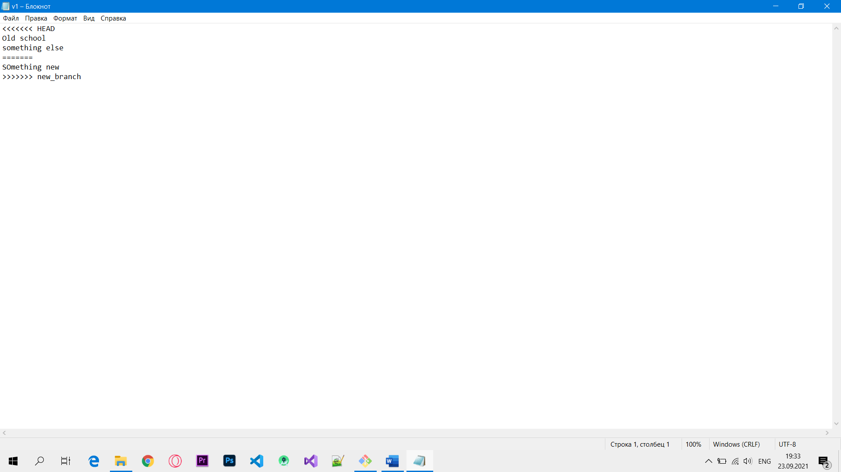

1. Мы должны выполнить редактирование файлов и оставить ту часть, которая нам нужна. Я оставил только информацию с new_branch.

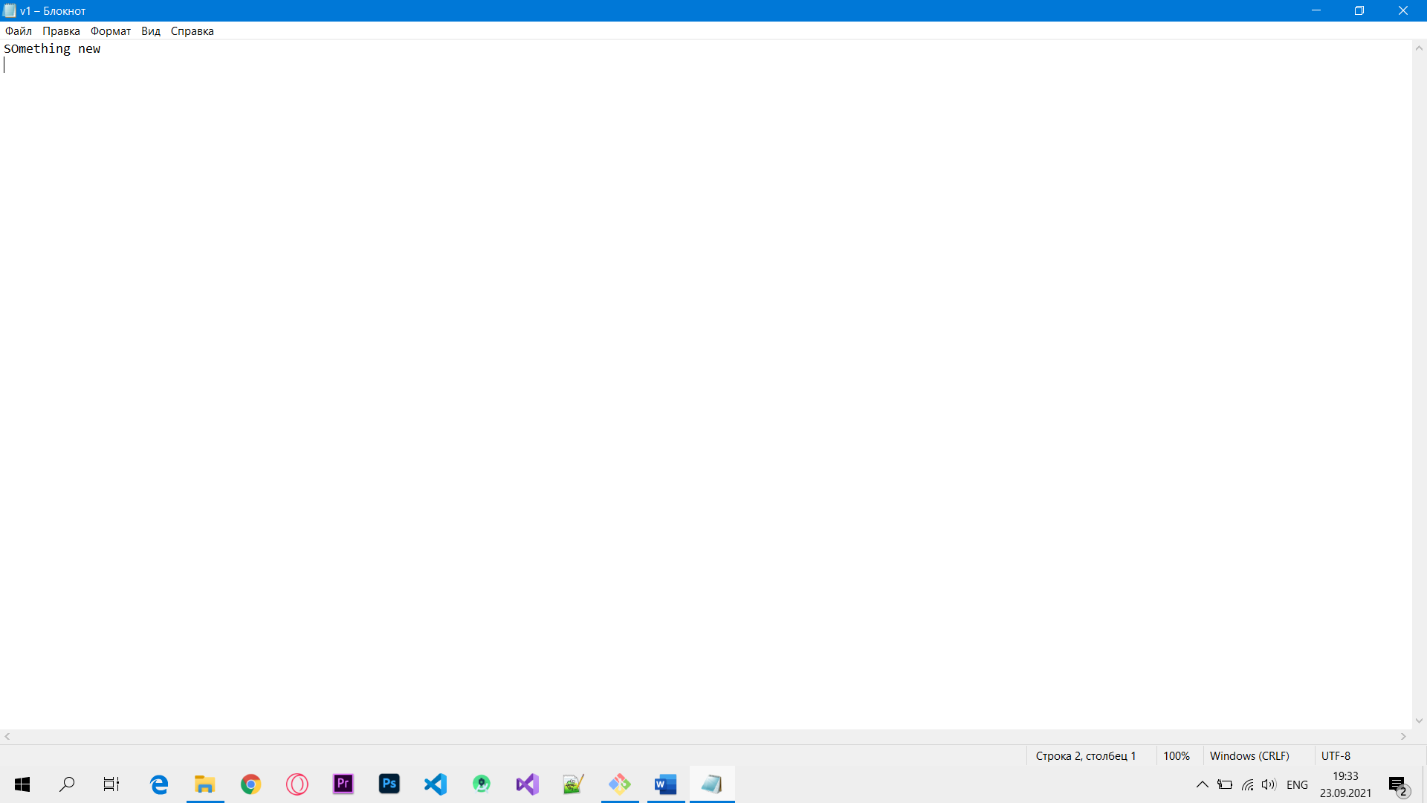

1. После редактирования файла добавляем его в комит и комитим.

После всех проделанных действия merge conflict исчезает.

